Meble na jedną ścianę: jak urządzić piękny aneks kuchenny

Nawet jeżeli do dyspozycji mamy niedużą wnękę, kuchnia może wyglądać reprezentacyjnie. Urządzając aneks dopasujmy go stylistycznie do wystroju całego wnętrza i zadbajmy o odpowiednią ilość miejsca do przechowywania w zabudowie meblowej. Będzie estetycznie, schludnie i wygodnie.

Popularne w architekturze miejskiej aneksy to bardzo dobre rozwiązanie do małych mieszkań, kawalerek czy mikroapartamentów, w których trudno jest wydzielić miejsce na osobną kuchnię. Ich urządzenie jest sporym wyzwaniem i chociaż jest to trudniejsze niż w przypadku dużych pomieszczeń, możemy urządzić kuchnię, która będzie pięknie wyglądała, komponowała się aranżacyjnie z salonem i spełni swoją podstawową funkcję - pozostanie miejscem do przygotowywania posiłków.

Jeden styl kuchenno-salonowy
Aneksów nie da się oddzielić od pokoju dziennego, dlatego pomimo roboczego charakteru, muszą się ładnie i estetycznie prezentować. Kuchnia z salonem tworzy jedno wnętrze, dlatego obie strefy powinny być spójne wzorniczo i mieć podobny styl aranżacji.
- Jeżeli w salonie zdecydujemy się meble z gładkimi frontami, podobne wybierzmy do kuchni. Powierzchnie z dekoracyjnymi frezowaniami nie będą współgrały z prostymi, minimalistycznymi płaszczyznami – doradza Sylwia Kowalska-Mikutel, projektantka Spółki Meblowej KAM. - Styl aneksu musi korespondować z pomieszczeniem, którego część stanowi, dlatego zadbajmy, aby powtórzył się ten sam motyw wzorniczy, kolorystyczny lub identyczny dekor drewna, jeżeli to ono stanowi temat przewodni aranżacji.
W urządzaniu małej kuchni dużą rolę odgrywa dobór odpowiednich kolorów. Najlepiej sprawdzą się jasne, które optycznie powiększą wnętrze. Ogromny potencjał dekoracyjny i bardzo reprezentacyjny charakter mają dekory drewna, o których warto pomyśleć, kiedy meble w kuchni łączymy z zabudową w części salonowej.
- W przypadku kuchni, która zawsze pozostaje na widoku, rozsądniej jest wybrać ponadczasowy design i uniwersalne dekory, które na długo pozostaną atrakcyjne wzorniczo i szybko się nie opatrzą. Dobrym pomysłem jest prosta forma mebli, które nie przytłoczą niewielkiej przestrzeni – podpowiada projektantka.

Więcej miejsca i porządek
Oczywiście aneks kuchenny to nie tylko ozdoba, ale pełnoprawna kuchnia, w której przecież przygotowujemy posiłki i przechowujemy zapasy spożywcze. Dlatego powinien być wygodny i funkcjonalnie urządzony. Na niewielkiej przestrzeni musimy zaplanować ergonomiczną zabudowę, uwzględniając kolejność wykonywanych czynności: wyjmowanie produktów z lodówki, mycie a następnie ich obróbkę termiczną. Dlatego na początku zabudowy meblowej powinna się znaleźć lodówka, za nią blat roboczy, następnie zlewozmywak i płyta grzewcza, które również powinien oddzielać blat.
- Im mniejsza kuchnia, tym trudniej ją umeblować, ale możemy poszukać dodatkowej przestrzeni projektując zabudowę do wysokości sufitu. Zyskamy dzięki temu więcej potrzebnego miejsca do przechowywania w meblach – mówi Sylwia Kowalska-Mikutel. - Na półkach, które mamy w zasięgu dłoni możemy schować naczynia potrzebne nam na co dzień, natomiast na najwyższym poziomie akcesoria kuchenne czy drobny sprzęt AGD, których używamy rzadko. Jeżeli nie zabezpieczymy dla nich miejsca, niestety będziemy je przechowywali na blacie kuchennym, przez co nie tylko stracimy cenną powierzchnię do pracy, ale niepotrzebnie zagracimy blat.
Więcej miejsca w szafkach i ich przemyślana organizacja pomoże w utrzymaniu porządku, a o ten warto zadbać w kuchniach otwartych. Będą wyglądały schludniej, jeżeli naczynia, akcesoria kuchenne i zapasy będziemy przechowywali ukryte za frontami, zamiast pozostawiać je na widoku, co potęguje wrażenie bałaganu.
Receptą na optymalne wykorzystanie każdego centymetra zabudowy meblowej są również systemy cargo, które można zamontować już w korpusie szafki o szerokości 15 cm. Dzięki temu każda wnęka może być dobrze wykorzystana i z łatwym dostępem do przechowywanej zawartości.

Zawsze na widoku
Co na ścianę w kuchni, które zawsze pozostaje na widoku i musi dopasować się do eleganckiego stylu salonu? Lepiej zrezygnować z tradycyjnych płytek i zastąpić je dekorami drewna - tymi samymi, które zdobią fronty mebli lub blat roboczy. Dobrym pomysłem są dekory odwzorowujące rysunek kamieni szlachetnych, które są bardzo efektowne i wyglądają prestiżowo.

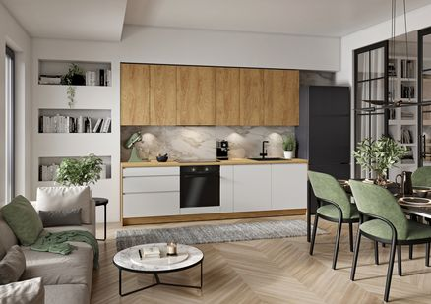

Kuchnia we wnęce doskonale wtapia się w tło otwartej strefy dziennej i harmonijnie łączy z aranżacją salonu. Zadbano o to dobierając identyczne dekory frontów w kuchni i pozostałej części zabudowy meblowej. Fot. KAM
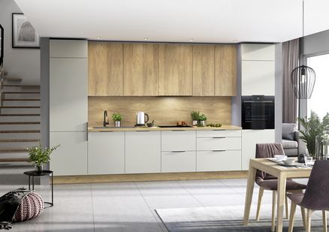

Zabudowa na jedną ścianę to bardzo popularne rozwiązanie w otwartej strefie dziennej. Pozwala wygospodarować miejsce na stół z krzesłami, który będzie pełnił funkcję jadalni. Fot. KAM

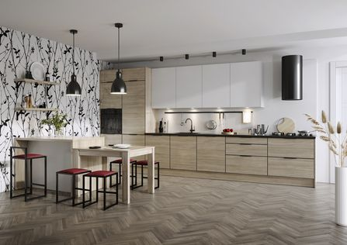

Kuchnię można wydzielić w pokoju dziennym, pamiętając, aby była spójna stylistycznie z pozostałą zabudową meblową. Jeżeli mamy więcej miejsca, przyda się funkcjonalny półwysep, do którego możemy dostawić stół i krzesła. Fot. KAM

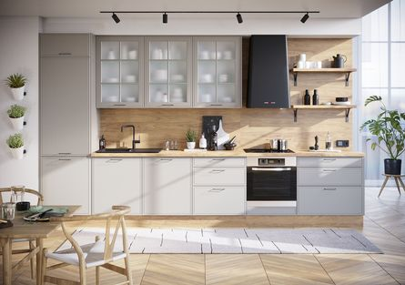

Prosta forma mebli i jasna kolorystyka to dobry wybór do niedużych pomieszczeń. Fronty mebli w jasnych kolorach rozświetlą wnętrze a zabudowa meblowa będzie wyglądała lekko. Fot. KAM

